湖面上的巨大書本…原來是舞台 2011/11/02
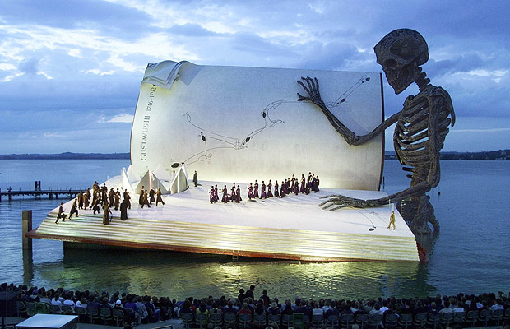
奧地利布雷根茲（Bregenz）康士坦士湖（Lake Constance）上的漂浮舞台，是世上最大的書本；不過，類似這樣的湖上巨書舞台，只能在每年的「布雷根茲音樂節」（Bregenz Festival）才看得到。布雷根茲音樂節以新奇的舞台設計聞名，1999年搬演的威爾第歌劇《假面舞會》（Un ballo in maschera）就以骷髏閱讀巨書作為舞台的設計。
官方網站指出，布雷根茲音樂節來年七月將搬演喬大諾（Umberto Giordano）作曲、伊利卡（Luigi Illica）執筆的四幕歌劇《安德列．謝尼爾》（André Chénier）。本劇敘述1789年的法國，貴族狂歡饗宴，貧民卻痛苦呻吟。因貴族喜愛謝尼爾的動人詩句，他身陷這兩階層之間，心裡卻保持著革命的因子。
《安》劇在1896年於米蘭史卡拉歌劇院（La Scala）首演，是齣觀察敏銳的歷史歌劇，又是深具駭人張力的悲劇；描述熱烈的愛情故事，亦是驚險的歷史小說。被捲入革命動亂當中的謝尼爾，本是革命的支持者，卻被雅各賓政派（Jacobin Club）的殘暴政權震懾，最後自己也遭受無情迫害，被送上斷頭台。
本劇導演華納（Keith Warner）和佈景師費爾汀（David Fielding）選擇了革命畫家賈克-路易．大衛（Jacques-Louis David）的〈馬拉之死〉（La Mort de Marat）作為《安》劇的舞台靈感。這是布雷根茲音樂節第一次使用歷史畫作來當作佈景，二十四公尺高的舞台將矗立在康士坦士湖上。
喬大諾的音樂充滿情感、激動人心。本齣歌劇以革命情誼、愛情、及以死明志的自由告終。喬大諾譜曲時，加入了法國大革命之前的既有舞曲和進行曲、和像〈一切都會好〉（Ça ira）和《馬賽進行曲》等經典革命歌曲；再加上振奮人心的詠嘆調和二重唱，都替本劇增添特色。
（編譯：Maria）

